Министерство образования и науки Российской Федерации Федеральное государственное бюджетное образовательное учреждение высшего образования

ТОМСКИЙ ГОСУДАРСТВЕННЫЙ УНИВЕРСИТЕТ СИСТЕМ УПРАВЛЕНИЯ И РАДИОЭЛЕКТРОНИКИ (ТУСУР)

Кафедра компьютерных систем в управлении и проектировании (КСУП)

ОТЧЕТ

К лабораторной работе 1 (Развертка внутренней инфраструктуры разработки) по дисциплине

«Системное программное обеспечение»

Студент

гр. 538 А. В. Вачиля

Принял:

ст.научный сотрудник

А. Е. Горяинов

2020

Оглавление

1 Введение 3

2 Ход лабораторной работы 4

3 Заключение 5

1 Введение

Цель работы: изучить пакет программ, используемых при разработке десктоп-приложений и получить умения их развертки на рабочей машине.

Задачи:

1. Ознакомиться с перечнем программ, используемых при разработке десктоп-приложений.

2. Установить требуемые приложения.

3. Изучить принцип работы с системами версионного контроля и модели ветвления при командной и индивидуальной разработке.

4. Создать репозиторий проекта.

5. Создать решение в репозитории.

В данной лабораторной работе необходимо создать инфраструктуру, включающую ветвь с основной программой и ветвь с разработкой/тестированием программы.

Инфраструктура разработки ПО – набор программных и аппаратных средств, а также правила взаимодействия в команде, обеспечивающих процесс разработки ПО. Как правило, в инфраструктуру разработки входят: компьютеры разработчиков, сервер/серверы; программное обеспечение для написания кода, проектирования, тестирования, дизайна и макетирования и т.д.; перечень должностей в команде, их должностные обязанности и регламент взаимодействия участников разработки между собой – для поддержания дисциплины и контроля выполнения хода работы.

2 **Ход лабораторной работы**

Для начала работы нам необходимо установить следующие программы: JetBrains Resharper, InnoSetup, Enterprise Architect. Что мы с лёгкостью делаем.

После чего, следуя инструкциям в методическом пособии создаём репозиторий на GitHub, который назвали NoteApp, исходя из варианта задания.

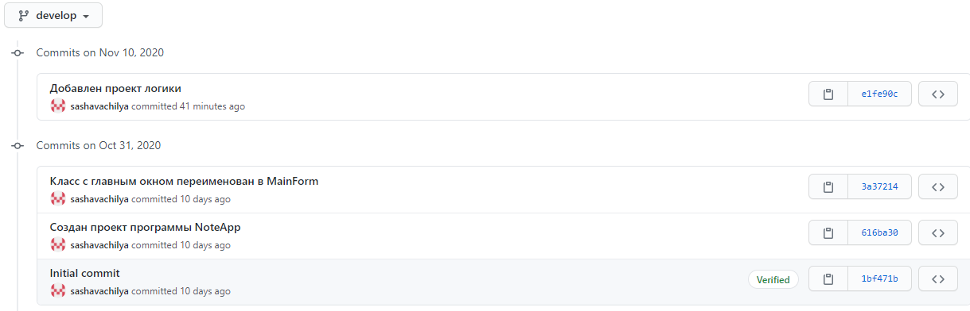 Следующим шагом будет создание решения в репозитории, используя Visual Studio. Создаём ветвь разработки develop и в ней создаём решение NoteApp. Делаем коммиты для ветви main и для ветви develop. Прикрепляем библиотеку классов, убеждаем, что ошибок нет и снова делаем коммит для ветви develop. Все коммиты для ветви develop можно увидеть на рисунках ниже.

Рисунок 2.1 – Коммиты ветви develop

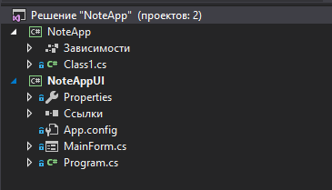

Рисунок 2.2– Структура файлов репозитория в ветке develop

3 Заключение

В ходе данной лабораторной работе мы научились пользоваться платформой GitHub и создавать с помощью неё инфраструктуру разработки с версионным контролем, что позволит в дальнейшем подключать множество людей к разработке приложений/программного обеспечения и дисциплинировать их работу, разделив этапы разработки между собой. Все поставленные цель и задачи были успешно выполнены.